C02 학번:2019202052 이름: 김호성

교재 89p 4-3 2번

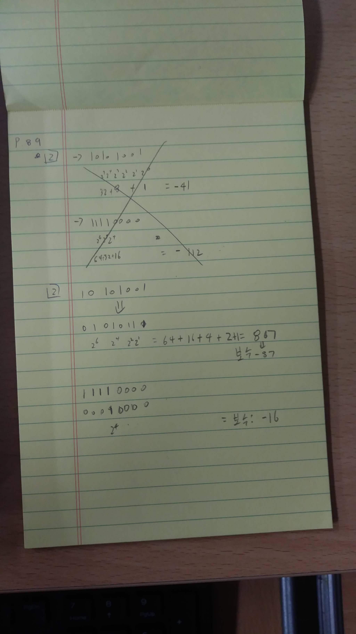

교재 100p 4-4 1번

#include <stdio.h>

int main()

{

int num1;

printf("숫자를 입력하세요:");

scanf("%d \n", &num1); //숫자입력

num1 = ~num1 + 1; //num1이란 변수의 비트를 역수취하고 +1함. 즉 보수

printf("그 숫자의 보수는 %d입니다.\n", num1);

return 0;

}

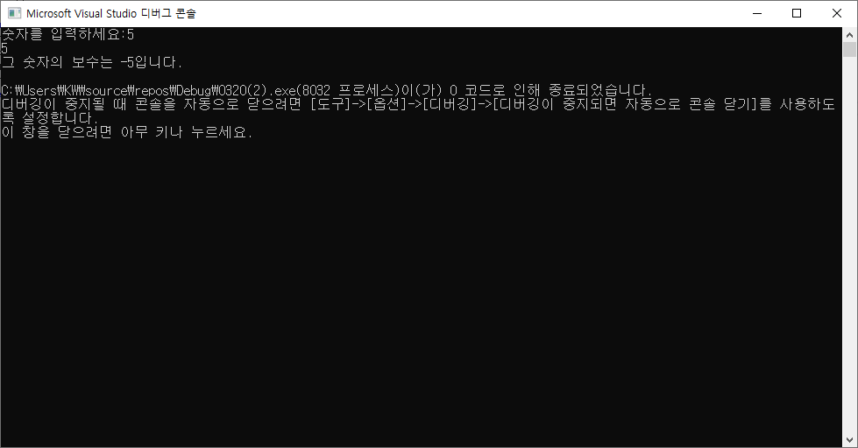

교재 100p 4-4 2번

#include <stdio.h>

int main()

{

int num1 = 3;

num1 = num1 << 3; //버퍼를 3칸이동함. 즉 8배

num1 = num1 >> 2; //버퍼를 2칸이동함. 즉 1/4배

printf("결과: %d", num1);

return 0;

}

